1èreS2

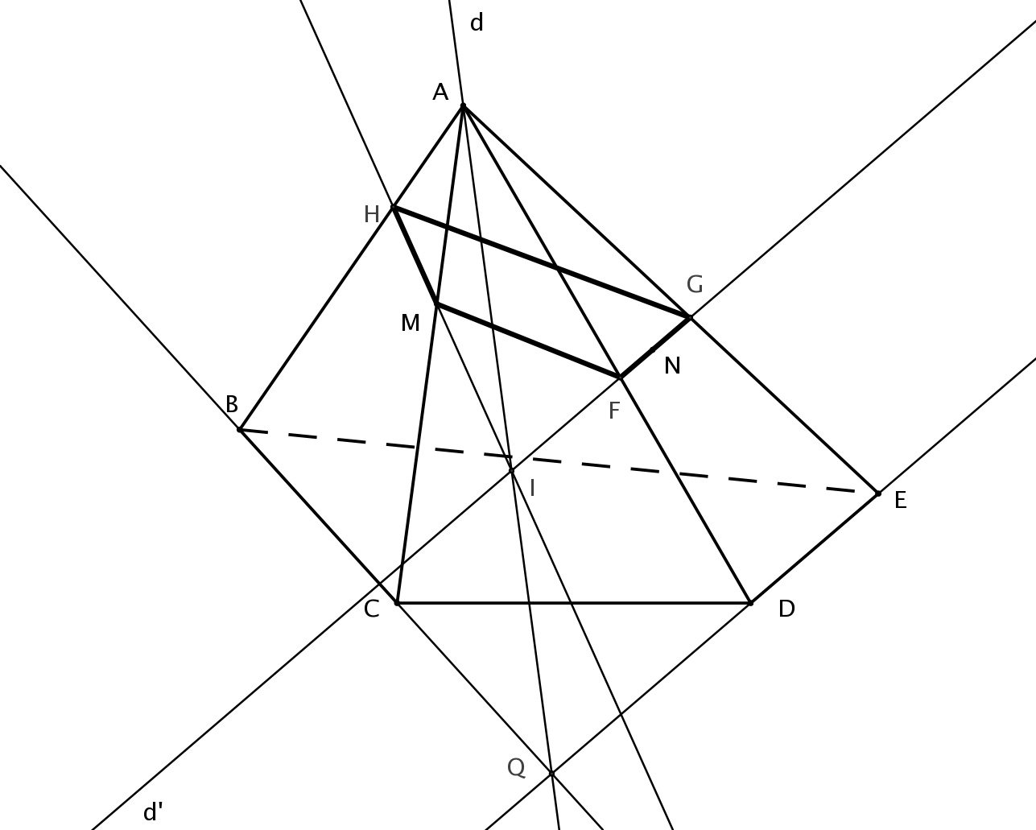
corrigé du devoir surveillé n°7
Exercice 1
- Les droites et sont dans le plan de base donc elles sont coplanaires, Notons , on a donc et de même que et donc .
- est parallèle à donc et donc . Or est une droite de , de même que et n'étant pas sécantes, elles sont donc parallèles.
- et la parallèle à passant par sont coplanaires dans , elles ne sont pas parallèles donc elles sont sécantes. Leur point d'intersection est dans et dans d donc c'est .
- Posons puis et (dans ) et (dans ). La section cherchée est le polygone .
Exercice 2
- est le milieu de donc . est le milieu de la face donc c'est le milieu de donc . e t, or donc et les points , et sont donc alignés.
- Dans on a , et . Dans , on a donc , donc et donc .
Exercice 3
- On a 5 choix possibles pour chaque roue, donc le nombre de codes possibles est .
Il y a exactement 1 code comportant 4 « A », donc .
Il y a 4 possibilités pour chaque roue pour qu'il n'y ait pas de « A », donc .
Il y a 5 possibilités pour la première roue puis 4 pour la seconde, etc... donc .
Il y a façons de choisir 2 lettres parmi 5 (5 pour la première, 4 pour la seconde et on divise par 2 car l'ordre n'est pas important). Il y a code possibles avec exactement deux lettres données (On enlève les deux codes qui ne comportent qu'une lettre). Donc .
- a. peut prendre les valeurs 0, 1, 2, 3 et 4. Les événements et correspondent aux cas et .
Pour , Il faut choisir la place du « A » et on a ensuite possibilités donc .
Pour , Il faut choisir la place des deux « A », il y a façons de le faire et on a ensuite possibilités donc .
Pour , Il faut choisir la place sans « A » et on a ensuite 4 possibilités donc . On a donc :
(On vérifie que la somme des est égale à 1)
- .
.

Exercice 4
Il y a résultats possibles pour les trois dés (Il faut les distinguer). On a donc :
- possibilités avec 3 nombres pairs, donc .
- Il y a 4 nombres inférieurs ou égaux à 4, donc .
- Il y a 4 cas pour lesquels la somme obtenue est supérieure à16, , , , et donc .

